ПрофВести
№ 02 (15) 2018, март-май

1 мая – день солидарности трудящихся!
Более 1000 человек работников образовательных организаций г.Владимира приняли участие в празднике Весны и Труда, который прошёл в форме шествия и митинга на Соборной площади. Главный лозунг Первомая 2018 года: «За достойный труд, за справедливую социальную политику!»
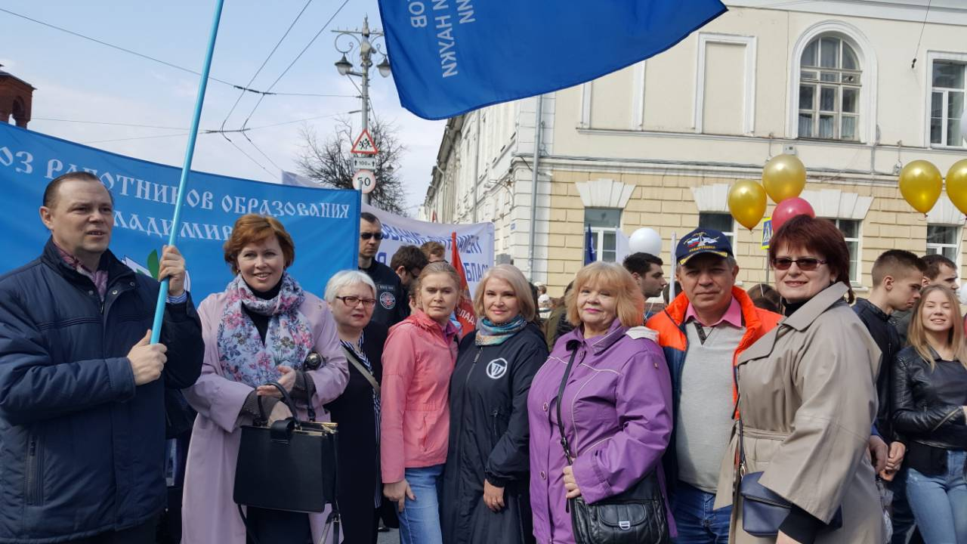
Желанный и созидательный труд - залог достойного будущего. Под знаменем профсоюзов, колонной, украшенной транспарантами, воздушными шарами и цветами, педагоги и воспитатели прошли от Золотых Ворот до площади.
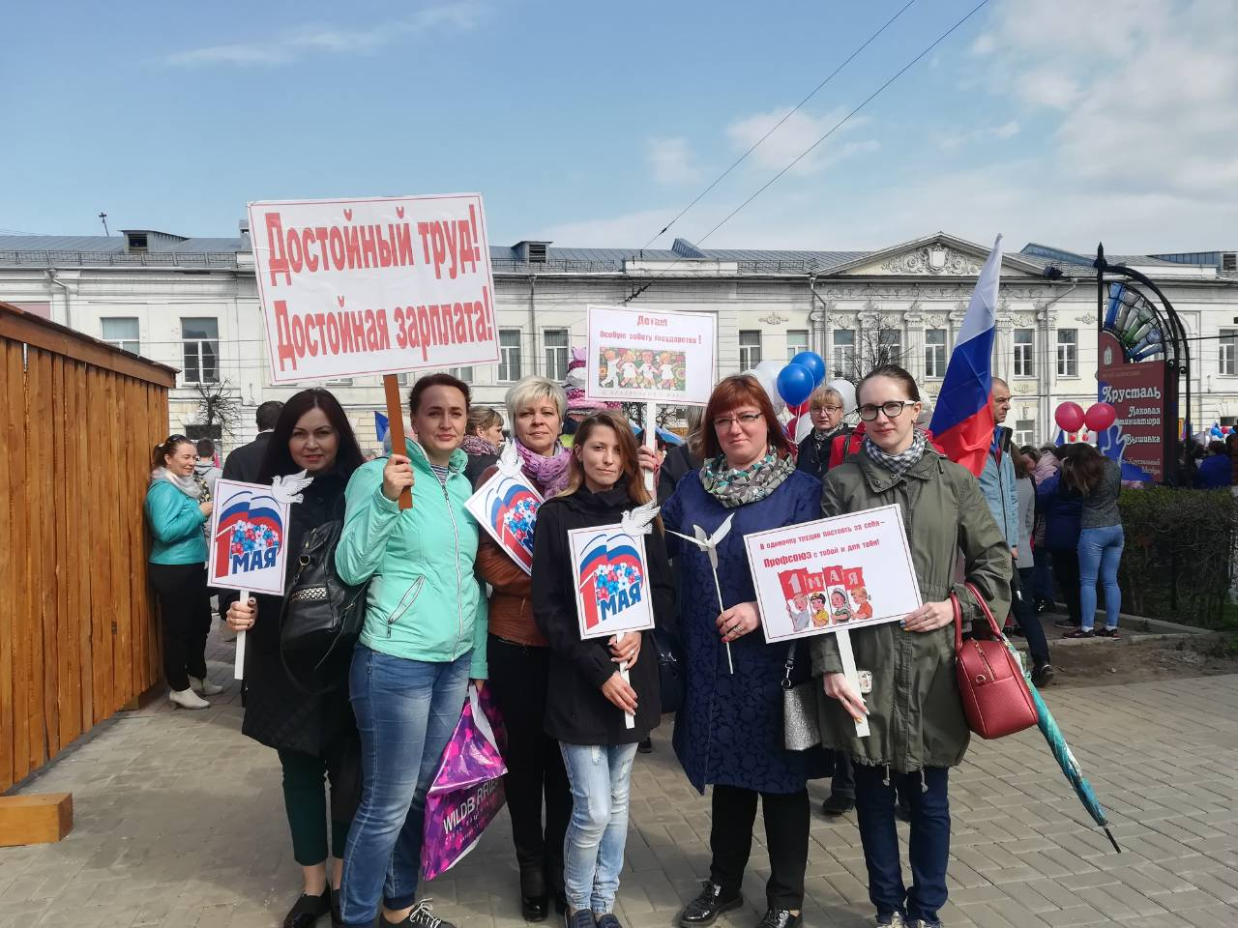
Настроение у всех было по-настоящему праздничное. Этому способствовала и прекрасная летняя погода!

Праздник 1 Мая — один из немногих, сохранившихся с начала XX века.
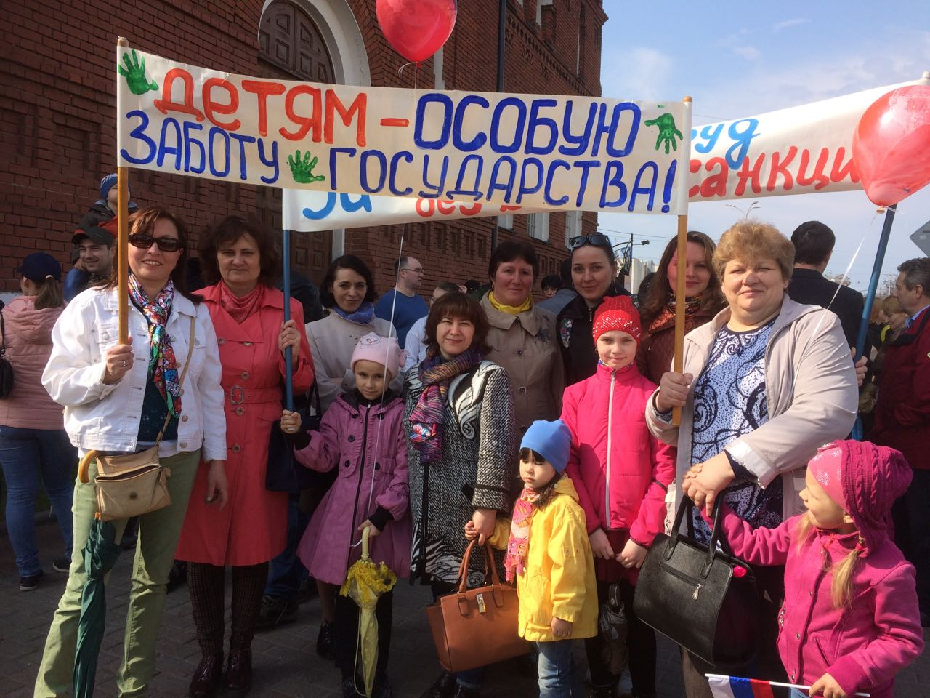
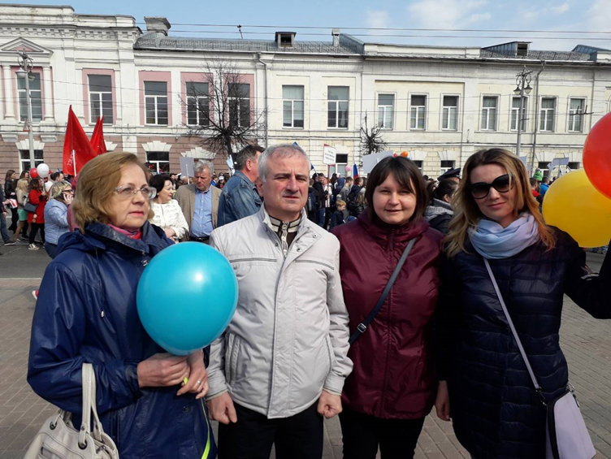
Прошли десятки лет, но Первомай по-прежнему символизирует не только пробуждение природы, но и стремление к созидательному труду. Этот праздник олицетворяет богатый исторический путь нашей страны.
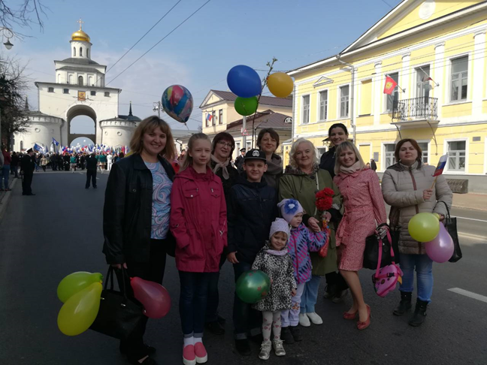
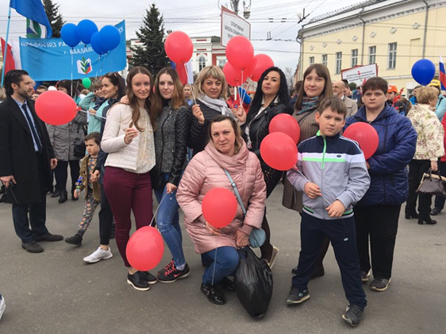
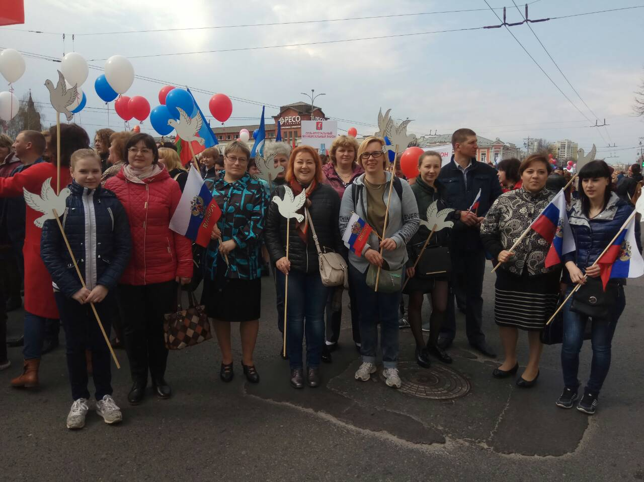
Созидание и прогресс, развитие и процветание — вот те главные преобразователи, которые заставляют человечество смотреть в завтрашний день, заглядывать в будущее, творить и свершать во имя новых поколений.

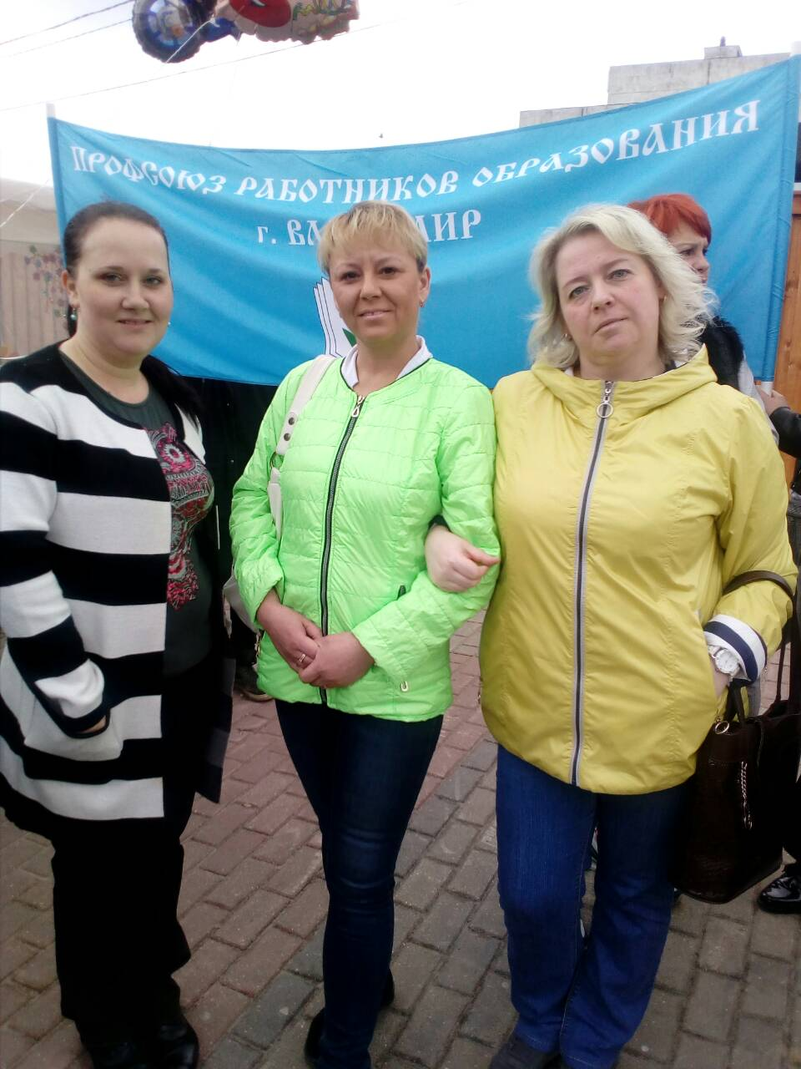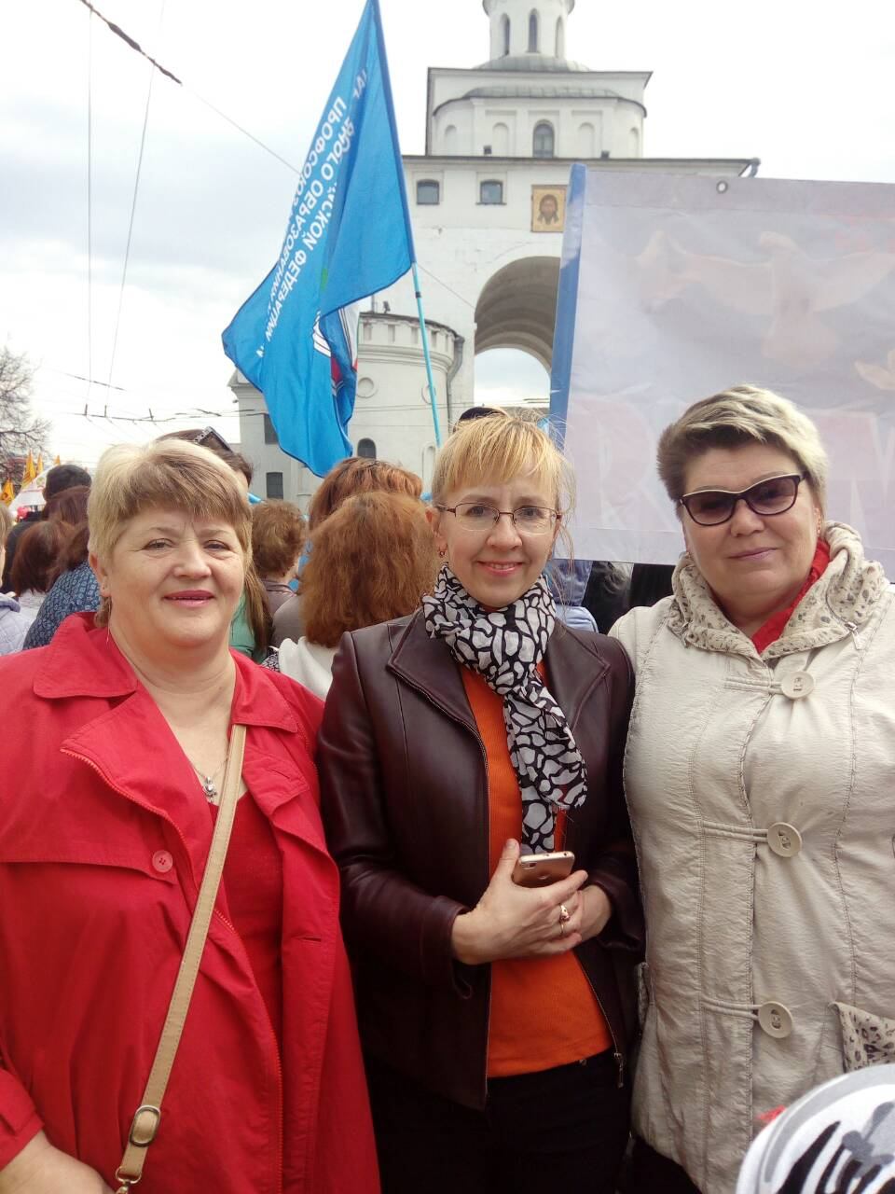
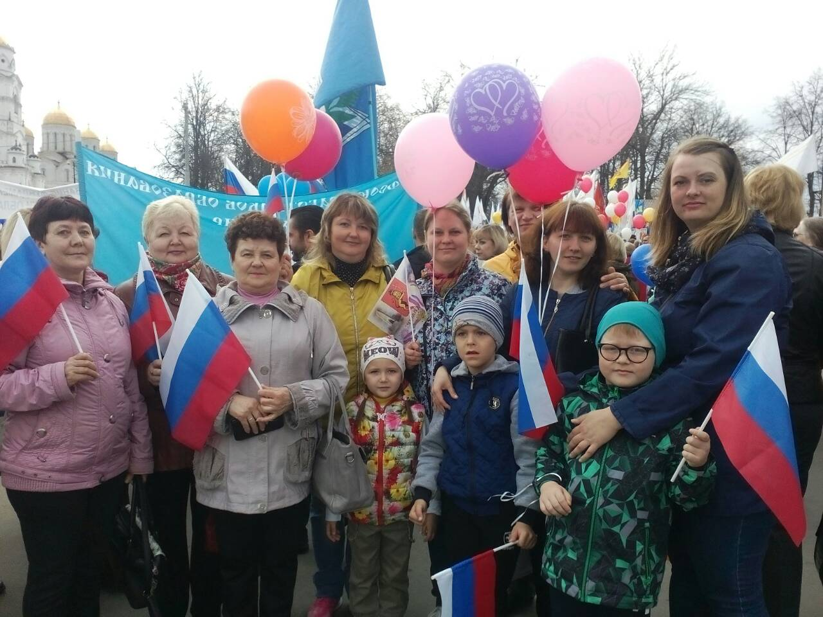
Так пусть же эта цель ведет нас и дальше, к новым достижениям, и пусть эта общность людей труда остается нерушимой и крепкой!

Десятилетиями с огромным количеством стран мира нас связывает лозунг: «Мир, труд, май!» И сегодня на первом месте стоит главная ценность – мир. Нашим педагогическим сообществом мы демонстрируем не только желание иметь мирное небо над головой, но и поддержку международной политики России, Президента страны Путина В.В. Мы объединены одной целью – делать все возможное, чтобы наша Родина была могущественной, процветающей страной. Страной, в которой у каждого будет возможность трудиться и отдыхать, растить детей и помогать старикам. И давайте не забывать, что только все вместе мы можем поменять этот мир к лучшему.

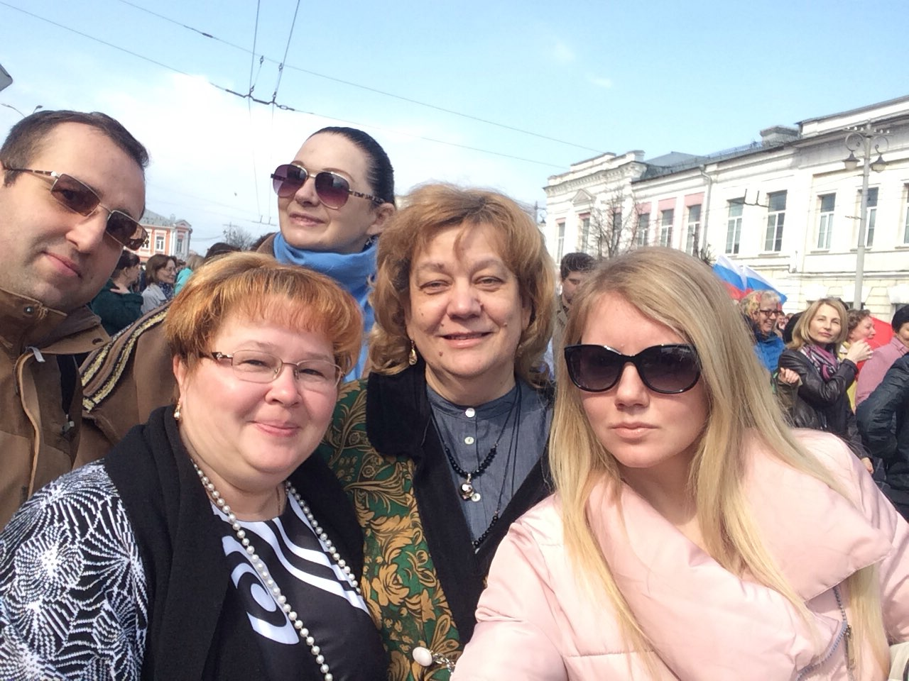

Первомай - это праздник труда, без которого невозможно будущее нашего города, нашей страны!

ПрофВести
№ 02 (15) 2018, март-май

Педагоги под защитой ПРОФСОЮЗА!!!
19 апреля 2018 года в Соглашение между Управлением образования администрации г. Владимира и Владимирской городской организацией профсоюза на 2017 – 2020 годы внесены изменения, которые направлены на защиту прав педагогов.
Главным завоеванием Профсоюза стало достижение договорённости о сохранении средней заработной платы педагогам школ, участвующим по решению уполномоченных органов исполнительной власти в проведении единого государственного экзамена (ЕГЭ).
Дополнительным Соглашением Профсоюз защитил права педагогов при введении профессионального стандарта –пункт 4.5. Соглашения говорит о том, что
изменение требований к квалификации педагогического работника по занимаемой им должности, в том числе установленных профессиональным стандартом, не может являться основанием для изменения условий трудового договора либо расторжения с ним трудового договора по пункту 3 статьи 81 (несоответствие работника занимаемой должности или выполняемой работе вследствие недостаточно квалификации), если по результатам аттестации, проводимой в установленном законодательством порядке, работник признан соответствующим занимаемой им должности или работнику установлена первая (высшая) квалификационная категория.
Обращаем Ваше внимание, что льготы в соответствии с Соглашением между Управлением образования администрации г. Владимира и Владимирской городской организацией профсоюза на 2017 – 2020 годы, распространяются на членов профсоюза!
УВАЖАЕМЫЕ РАБОТНИКИ ОБРАЗОВАТЕЛЬНЫХ ОРГАНИЗАЦИЙ!
ВСТУПИВ В ПРОФСОЮЗ ОБРАЗОВАНИЯ, ВЫ ПОЛУЧАЕТЕ ЕДИНСТВЕННУЮ ВОЗМОЖНОСТЬ ПОЛУЧЕНИЯ ЗАЩИТЫ ПРАВ РАБОТНИКОВ ОТ ПРОФСОЮЗА ОБРАЗОВАНИЯ!!!

Только вместе мы СИЛА!!!

ПрофВести
№ 02 (15) 2018, март-май

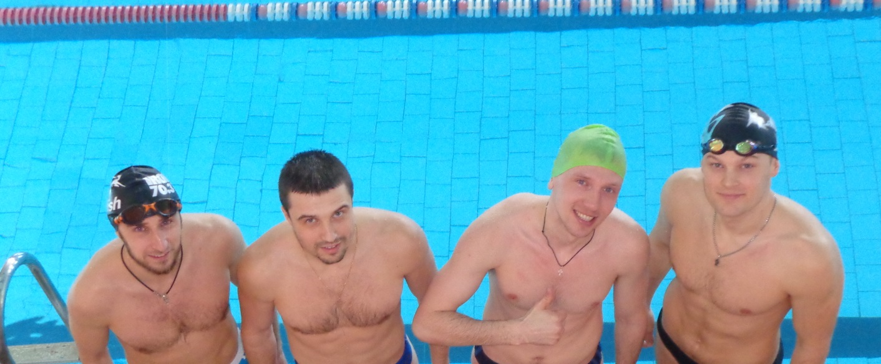

Долгожданные соревнования по плаванию в зачет Спартакиады, посвящённой 70-летию образования Владимирского Профобъединения состоялись 14 апреля в спортивном клубе армии г. Владимира.
Старт любителям плавания объявила председатель Владимирского Профобъединения Сухарникова Надежда Александровна. Она пожелала участникам хороших результатов и удачи.
К участию приглашались работники образовательных организаций г.Владимира (члены профсоюза), ведущие активный, здоровый образ жизни, молодые душой педагоги, руководители образовательных организаций, рядовые сотрудники.
Всего в соревнованиях принял участие 15 спортсменов от нашей организации - 10 женщин и 5 мужчин.
В результате упорной борьбы нашим педагогам удалось занять следующие призовые места:
2 место разделили Кузнецова Виктория Михайловна – учитель физической культуры СОШ №29 и Тесакова Светлана Сергеевна – воспитатель МБДОУ № 120.
Приятно удивила и порадовала председатель первичной профсоюзной организации СОШ № 43 – Харитонова Елена Николаевна занявшая 3 место.

Мы благодарим всех наших спортсменов: Шаронову Оксану Александровну, Кузнецову Викторию Михайловну, Херувимову Марину Анатольевну, Ефимову Екатерину Сергеевну, Горбунову Екатерину Вадимовну, Крылову Евгению Владимировну, Груздеву Марию Германовну, Харитонову Елену Николаевну, Пантелееву Ольгу Александровну, Зудову Галину Николаевну, Кошелева Якова Александровича, Овчинникова Дмитрия Олеговича, Швецова Илью Евгеньевича, Малышева Семёна Владимировича, Гусева Игоря Александровича.
Пусть результаты, которые показали участники состязаний, далеки от олимпийских, но вполне приличны для любительского уровня. Самое главное — люди откликнулись на приглашение участвовать в соревнованиях, смысл которых заключался не в том, чтобы завоевать победу любой ценой, а личным участием поддержать Спартакиаду среди работников образования. Тем самым не только улучшается здоровье, развиваются физические и морально-волевые качества работников образования, популяризируется здоровый образ жизни, но и укрепляются взаимоотношения членов Профсоюза.
Желаем новых стартов и побед!

Е. Артемьева, главный специалист горкома профсоюза

ПрофВести
№ 02 (15) 2018, март-май

МРОТ во Владимирской области с 1 мая 2018 года: новое значение

С 01.05.2018 года в России и во Владимирской области МРОТ установлен на уровне прожиточного минимума трудоспособного населения в целом по России за второй квартал предыдущего года и составляет 11 163 рубля.

.
ПрофВести
№ 02 (15) 2018, март-май

28 апреля в нашем городе выступил Филипп Киркоров с легендарным шоу «Я».
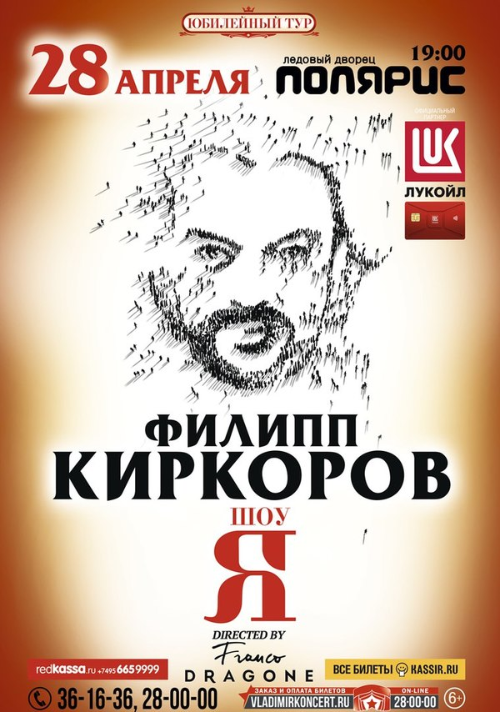

Несмотря на высокую стоимость билетов
(от 3 550 руб. до 6 500 руб.)
члены нашего Профсоюза массово посетили данное мероприятие.

А всё это случилось благодаря договоренности между Председателем Профсоюза образования г. Владимира Волосовой Н.А. и директором по связям с общественностью «Владимир Концерт» Ефимовым Н.А. о предоставлении 50 % скидки на билеты любого ценового диапазона членам профсоюза.
Такая высокая скидка на юбилейный тур артиста позволила насладиться фееричным шоу и увидеть значимую фигуру Российского шоу-бизнеса так близко 97 зрителям - членам Профсоюза образования г. Владимира…

.
ПрофВести
№ 02 (15) 2018, март-май

Уважаемы коллеги!!!
Мы открыли рубрику ВОПРОС – ОТВЕТ, где вы можете задавать вопросы, ответы на которые мы будем размещать в нашем электронном журнале. Вопросы можно направлять по электронной почте на адрес: gorcom33_ev@mail.ru.

Вопрос: Может ли заведующая дошкольным образовательным учреждением
установить испытание при приеме на работу женщине, имеющей ребенка в возрасте до полутора лет?
Ответ: Согласно ст.70 ТК РФ, испытание при приеме на работу не устанавливается для:
• беременных женщин и женщин, имеющих детей в возрасте до полутора лет;
• лиц, окончивших имеющие государственную аккредитацию образовательные
учреждения начального, среднего и высшего профессионального образования и впервые
поступающих на работу по полученной специальности в течение одного года со дня
окончания образовательного учреждения;
• лиц, приглашенных на работу в порядке перевода от другого работодателя по
согласованию между работодателями;
• лиц, заключающих трудовой договор на срок до двух месяцев;
• лиц, не достигших возраста 18 лет;
• лиц, избранных на выборную должность на оплачиваемую работу.
Вопрос: Должен ли директор школы знакомить работника с коллективным
договором при приеме его на работу?
Ответ: Согласно ст.68 ТК РФ, при приеме на работу до подписания трудового договора
работодатель обязан ознакомить работника под роспись с правилами внутреннего трудового распорядка, коллективным договором, иными локальными нормативными актами, непосредственно связанными с трудовой деятельностью работника.
Свою подпись об ознакомлении с локальными актами работник может ставить как в
отдельно заведенном журнале, так и в приложении в конце каждого локального акта
(Например: С коллективным договором СОШ №1, включая Приложения №1-7, ознакомлен. Дата. Подпись.).

.
ПрофВести
№ 02 (15) 2018, март-май

Уважаемые коллеги!!!
Электронный журнал "ПрофВести" предназначен для размещения в информационных уголках первичных организаций Общероссийского Профсоюза образования в г. Владимире.
Мы готовы рассказать о событиях, происходящих в вашей профсоюзной организации.
Требования к оформлению материалов для электронного журнала "ПрофВести"
Порядок компоновки текста (все элементы являются обязательными):
- Заголовок статьи;
- Текст статьи;
- В конце статьи сведения об авторе(-ах): Ф.И.О. автора, должность; полное название учреждения, в котором работает автор; должность/членство в профсоюзе; электронный адрес автора, контактный телефон.
Текст в формате Microsoft Word (*.doc). Использование таблиц в тексте не допускается. Фотоматериалы и рисунки предоставляются отдельно от текста в электронном виде в формате JPEG. Не принимаются в работу рисунки и фотоматериалы, созданные или сохраненные в любых версиях Miсrosoft Word, Microsoft Excel, Microsoft PowerPoint, OpenOffice. Объем текста должен быть не менее 1000 знаков (с пробелами).
Редакция сохраняет за собой право редактирования присланных материалов. Материалы, не отвечающие указанным требованиям оформления, могут быть отклонены без уведомления автора.
Ждем ваших новостей по электронной почте gorcom33_ev@mail.ru до 28 числа текущего месяца.
Скачать электронный журнал вы можете на нашем сайте http://профсоюз 33.рф в разделе «Информационная работа».
Владимирская городская организация профсоюза
работников народного образования и науки РФ

